10. Обробка параметризованих контейнерів

Мета: Розширення функціональності параметризованих класів.

1 ВИМОГИ
1.1 Розробник
Інформація про розробника:
- Кононенко Дмитро Олексійович
- НТУ “ХПІ” 1.КІТ102.8а
- Варіант 8
1.2 Загальне завдання

- Використовуючи програму рішення завдання лабораторної роботи №9:

- Розробити параметризовані методи (Generic Methods) для обробки колекцій об'єктів згідно прикладної задачі.

- Продемонструвати розроблену функціональність (створення, управління та обробку власних контейнерів) в діалоговому та автоматичному режимах.

- Автоматичний режим виконання програми задається параметром командного рядка -auto. Наприклад, java ClassName -auto.

- В автоматичному режимі діалог з користувачем відсутній, необхідні данні генеруються, або зчитуються з файлу.

- Забороняється використання алгоритмів з Java Collections Framework.

1.3 Задача
Варіант 8. Автостанція. Сортування за номером рейсу, за часом відправлення, за кількістю вільних місць.

2 ОПИС ПРОГРАМИ
2.1 Засоби ООП
У даній програмі присутні об’єктно-орієнтовані методи:
Інкапсуляція – захист даних від неправомірного користування та поліморфізм.

2.2 Ієрархія та структура даних
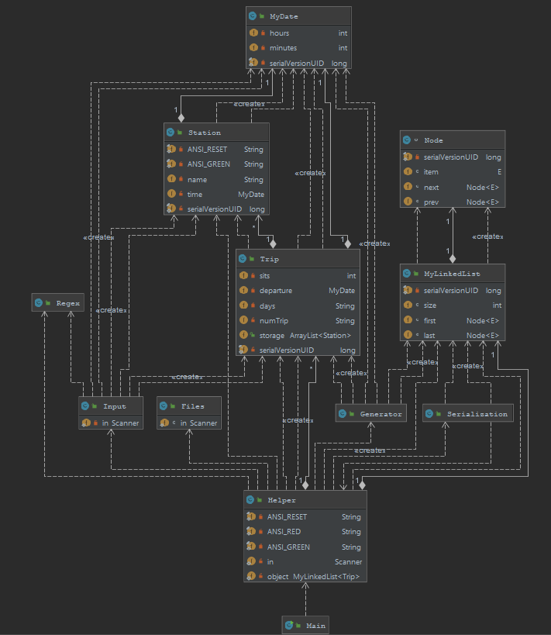
Рисунок 1 – Діаграма класів

2.3 Важливі фрагменти програми

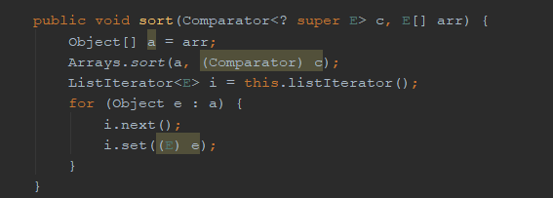

Рисунок 2 — сортування в списку(саме використання
знаходиться в класі Helper)

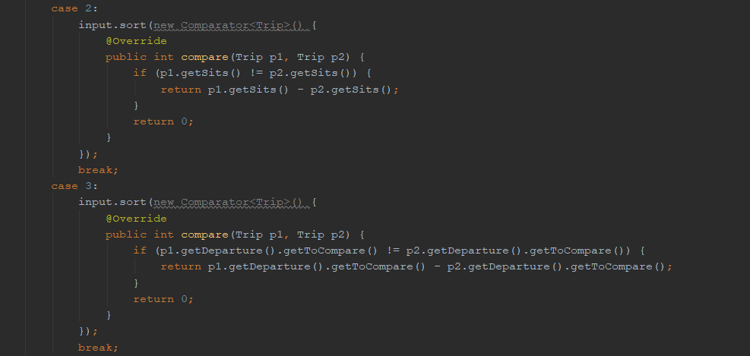
Рисунок 3 — створення компараторів для сортування

3 ВАРІАНТИ ВИКОРИСТАННЯ
Програма дозволяє створювати об’єкти – “записи в розкладі” , що заносяться у запис каталогу, тобто створюється масив об’єктів. Користувач може додавати об’єкти до масиву, видаляти елементи вибірково, а також очистити увесь масив одним викликом відповідної кнопки меню. Також присутня можливість серіалізувати/десеріалізувати об’єкти з файлу. Якщо програма починає свою роботу з параметром “-auto\-a”, то перший крок програми зчитування з файлу.

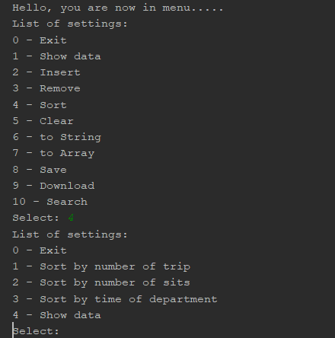

Рисунок 4 — обираємо режим сортування
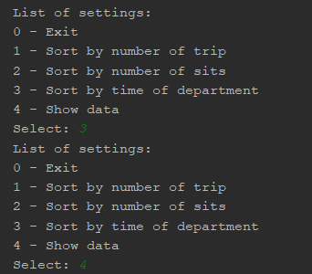

Рисунок 5 — обираємо режим сортування(та виводимо на екран)
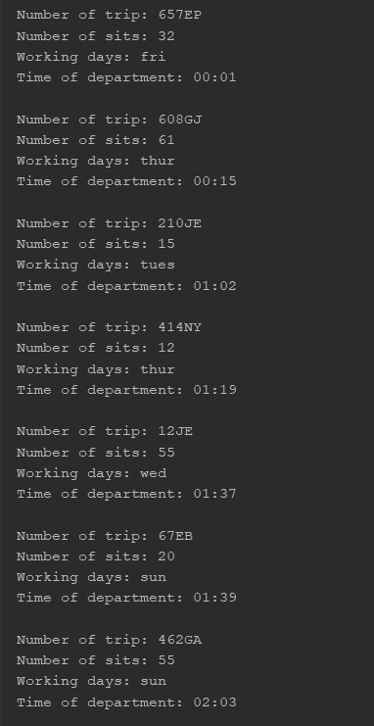

Рисунок 6 — Результат сортування

ВИСНОВКИ
В даній лабораторній роботі було розроблено та реалізовано класи та методи відповідно прикладної галузі, реалізував управління списком domain-об’єктів, а методи сортування та обробка початкових параметрів.

